Formato de pruebas — Desarrollo de App en Swift
Registro individual · CP-13 · Prueba de componente
Alcance: CP-13 se ejecutó en el simulador el 30/10/2026. Esta ficha registra la verificación actual de la cuadrícula y la ficha del animal; no incluye la carga de una fotografía real.

1. Información general
Nombre del proyecto | Finanzas Porcinas
Versión de la app | 1.0 (build 1)
Equipo de desarrollo | José Guadalupe Rico Moreno
Fecha de la prueba | 30/10/2026
Responsable de la prueba | Ejecución asistida por Codex, a solicitud de José Guadalupe Rico Moreno
Tipo de prueba | ☒ Componente ☐ Integración ☐ UI ☐ Rendimiento

2. Objetivo de la prueba
Validar que la lista y la ficha de cada animal permitan reconocerlo visualmente mediante la ilustración correspondiente a su raza.

3. Entorno de prueba
IDE / lenguaje | Xcode 26.4 · Swift 5
Simulador / sistema | iPhone 17 Pro · iOS 26.4
Sistema operativo del equipo | macOS; versión no registrada
Dependencias / APIs | SwiftUI y SwiftData; sin dependencias externas para este caso.

4. Descripción del módulo o funcionalidad
Módulo Animales: cuadrícula con ilustraciones por raza y acceso a la ficha individual, que también ofrece el botón «Cambiar foto».

5. Caso de prueba CP-13
ID / nombre | CP-13 · Identificación visual del animal
Descripción | Comprobar que cada animal se muestre con la ilustración de su raza.
Precondiciones | Build completado y app abierta en el simulador; datos de ejemplo disponibles.
Datos de entrada | Animales de razas Común, Minipig y Cruza.
Pasos | 1. Abrir la pestaña Animales. 2. Verificar las ilustraciones de Cerdo 01 (Común), Cerdo 02 (Minipig) y Cerdo 03 (Cruza). 3. Abrir Cerdo 03 y verificar raza e indicador Cambiar foto.
Resultado esperado | Cada animal muestra la ilustración de su raza; la ficha permite iniciar el cambio de foto.
Resultado obtenido | La cuadrícula mostró las ilustraciones y etiquetas Común, Minipig y Cruza. La ficha de Cerdo 03 mostró la raza Cruza y el botón «Cambiar foto».
Estado | ☒ Aprobado ☐ Fallido

6. Pruebas de integración
No aplica a CP-13, que es una prueba de componente. Los flujos de integración se registran por separado en el informe de Fase III (PI-01 a PI-05).

7. Pruebas en simulador
Dispositivo / sistema | iPhone 17 Pro · iOS 26.4
Resolución | Captura exportada a 368 × 800 px
Orientación | Vertical
Comportamiento observado | La cuadrícula y la ficha mostraron las ilustraciones por raza; la ficha presentó el control para cambiar la foto.

8. Registro de errores (bug tracking)
ID | Descripción | Severidad | Estado | Solución
— | No se registraron errores asociados a CP-13. | — | Sin errores | No aplica.

9. Evidencias
Capturas tomadas durante la ejecución de CP-13 en iPhone 17 Pro Simulator con iOS 26.4. No acreditan la carga de una fotografía real.
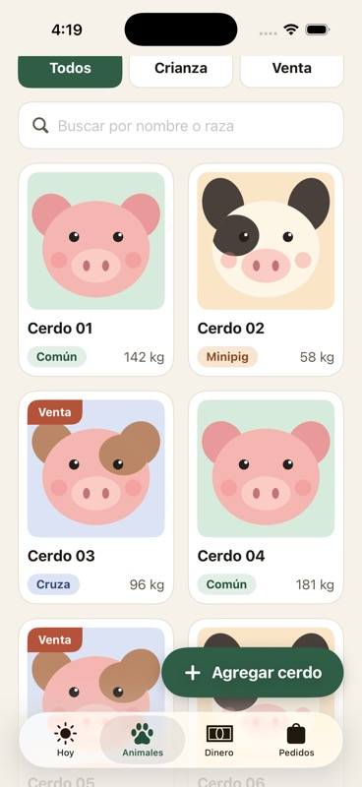  Figura 1. Lista en iPhone 17 Pro Simulator · Común, Minipig y Cruza. | 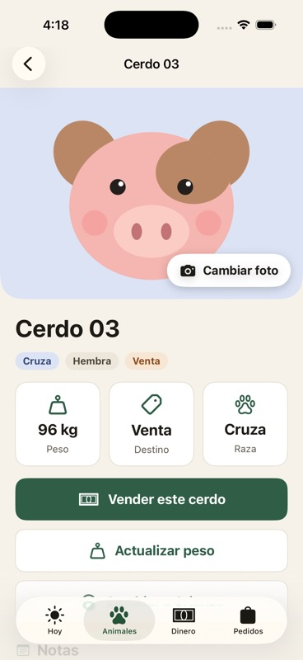  Figura 2. Ficha de Cerdo 03 · Cruza y botón Cambiar foto.

10. Conclusiones
CP-13 fue aprobado el 30/10/2026. La cuadrícula presentó las ilustraciones de las razas Común, Minipig y Cruza; la ficha de Cerdo 03 mostró Cruza y el control Cambiar foto.

11. Recomendaciones
Probar CP-14 en un iPhone con una fotografía disponible. La carga de una foto real no se pudo ejecutar en el simulador y permanece pendiente; esta ficha no la considera aprobada.

